《PS界面知识细讲课程》教案

第一章 ps第四天

1. 回顾上一章: [20分钟] 3

2. 课程知识点讲解： 3

2.1. 关于字体原理：[20分钟] 3

2.2. 字体应用：[15分钟] 4

2.3. 形状、路径、选框讲解：[45分钟] 5

2.4. 关于图层、智能对象、形状、文字：[45分钟] 6

2.5. 画笔工具讲解：[45分钟] 8

3. 本章总结 [10分钟] 11

4. 扩展部分 [20分钟] 11

5. 作业： 11

编创教师:

课时：220分钟

本章主要目标

1. 掌握关于字体如何选择

2. 掌握字符面板和段落面板的使用

1. 掌握形状、路径

4. 掌握智能对象

5. 掌握关于图层的的理解

本章重点

文字使用和形状以及路径的使用

本章难点

智能对象

图层

本章授课注意事项

本章主要是新知识点的学习，主要界面讲解和实操演示比较多，帮助学员理解程序执行流程

# 回顾上一章: [20分钟]

**关于图像模式：**

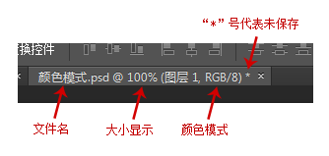

颜色模式可以相互转换

**钢笔工具：**快捷键（P）  
按住鼠标左键不放进行拖动，可以拖动出曲线  
**也可以移动锚点两头的手柄（按住alt键来调节锚点两头的手柄改变曲线的形状）**

按住ctrl键，按住鼠标左键可以移动**锚点**

形状画好闭合后，需要再次调整，就按住CTRL键，点击该形状的边缘。

**钢笔抠图技巧** 快捷键P，拉出曲线之后，按alt键转换点，通过一个手柄来调整钢笔曲线，按ctrl键移动，确定锚点位置，一般 来说一个弧度是两个锚点完成。  
 钢笔路径绘制完成之后，ctrl+Enter（回车），路径转选框，**选择 > 修改 > 收缩1PX**

**案例快速走起！快速过一遍**

**2.**课程知识点讲解：

## **关于字体选择：**[15分钟]

**尽可能用“通用型”的字体，不用个性化的字体。**

**平面设计中：宋体占到70% 黑体占到20~25%**

**互联网设计中：雅黑占到45~50% 宋体占到45~50%**

**SO，尽可能用雅黑与宋体来进行文字设计**

在文字可编辑状态下，是调出“**字符**”面板，在文字图层正常情况下，是自由变换  
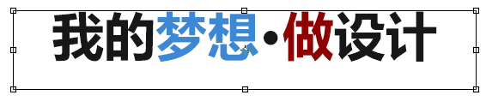  
**实线框是“自由变换”**  
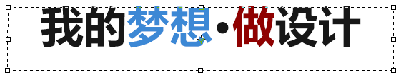  
**虚线框是“段落文本”面板**

## 字符面板和段落面板[5分钟]

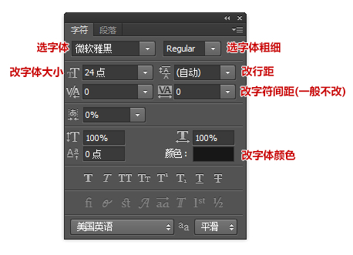

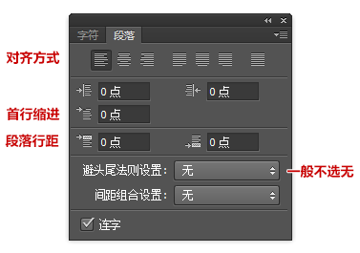



**案例描述**：

**案例:**

字体设计案例色值  
背景前色：# 0c4382  
背景后色：# 07142d  
背景光泽：# 0a71c1   
  
英文字体：  
弧线绘制方式：



**案例说明**：

背景的处理我们不考虑，文字特效我们暂且不考虑，在后续我们学习图层样式的时候在反过来学习，大家只需要记住文字如何在属性栏里选择，如何**CTRL+T自由变换**



根据在课堂上学员反映来掌握课堂状况，随机应变



1. 自由变换的同时会出现变化框
2. 鼠标右击可以选择不同角度



练习1：



形状、路径和选框：[45分钟]

形状、路径、选框之间可以相互进行转换，一般情况下，都是先画**形状**形状、路径转化为选框快捷键**ctrl+Enter(回车)**

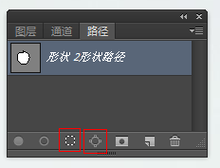



**案例描述**：

**商业案例**第一要注意的事情：尺寸（700*300PX）  
商业广告都会有广告语（文字，或称为“**文案**”）

**案例步骤：**

设计步骤：  
1.新建画布（700*300PX） > 2.把抠好的鞋放到画布中 > 3把文案写出来（一段话\一句话是一个文字图层，不要把所有文字放在一个文字图层下） > 4对文字进行排版编辑 > 5调整颜色

白色径向渐变 > ctrl+t > 渐变图层与画布同样大小 > 调整文字大小与颜色（颜色全部用吸管工具进行拾色）

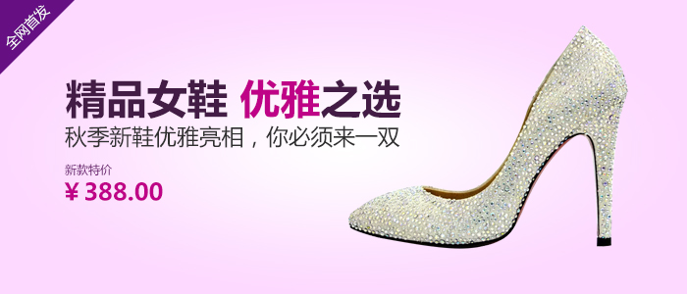

**案例说明**：

结合文字引用和钢笔抠图汇总一张商业案例图



1）中间白色高光还有那些处理方法？



1. 从左到右
2. 文字在左 素材在右



练习1：

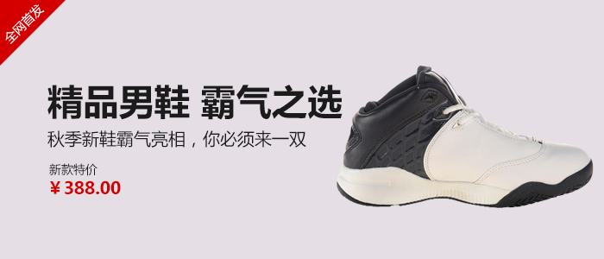

# 关于图层、智能对象、形状和文字以及**画笔工具**[45分钟]

普通图层：最易于编辑，放大或缩小后会模糊

智能对象：放大或缩小不会变模糊，需要双击图层，调出智能对象图层才能进行编辑

形状：通常用于绘制各种元素

文字：我们需要输入文字的时候就用文字图层

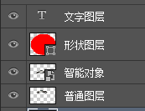

快捷键（B）  
画笔可以调整大小，快捷键（中括号/大括号）   
画笔也可以调整硬度。  
可以调整不透明度  
可以调整流量（流量小就像画笔没水了）  
这的投影绘制方式：钢笔勾出投影形状， 属性 > 羽化，让投影更加逼真。  
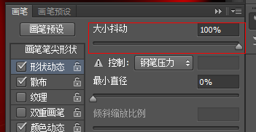  
调整画笔大小  
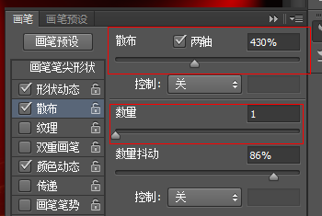  
调整画笔分布状态  
设置画笔前景色与背景色，可以得出颜色变化丰富的画笔



**案例描述**：

通过画笔工具来使用来处理素材

**商业案例**：

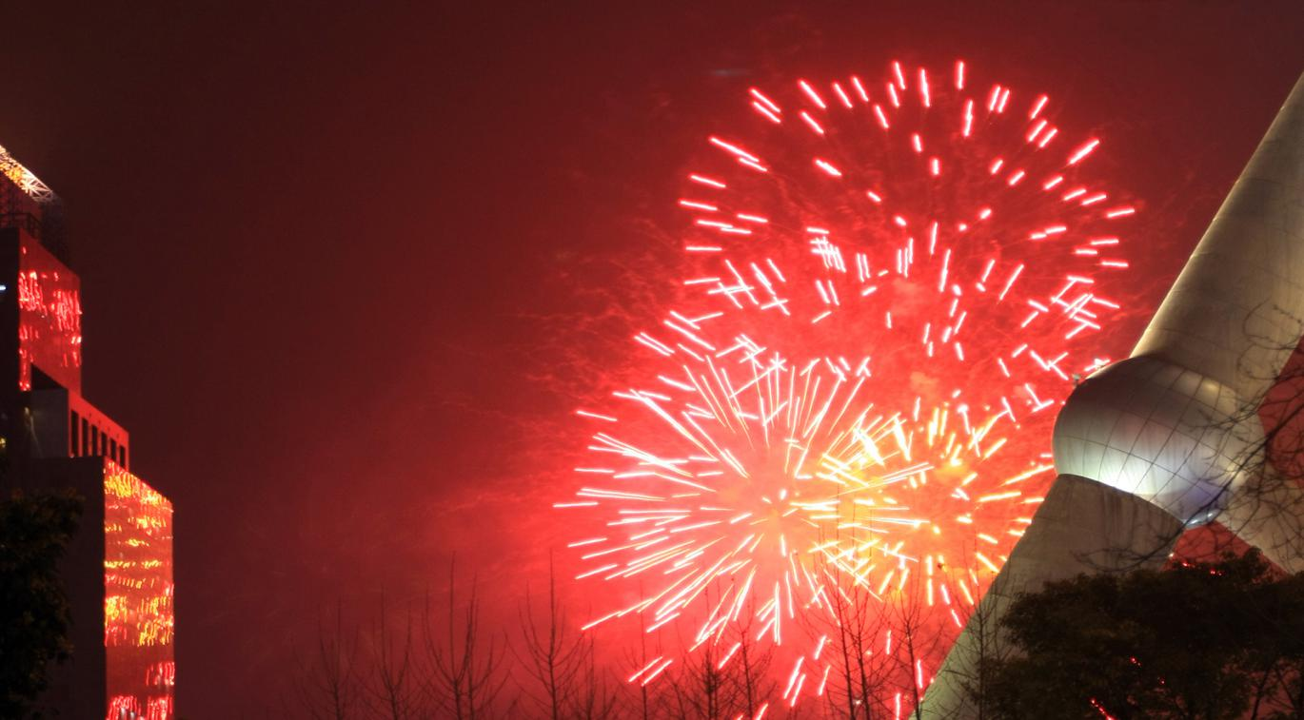

**案例说明**：

1. 采用画笔工具描绘烟花效果



无



**处理烟花效果同时，要考虑背景打造是否协调，笔刷不能过硬和过大**





# 本章总结 [10分钟]

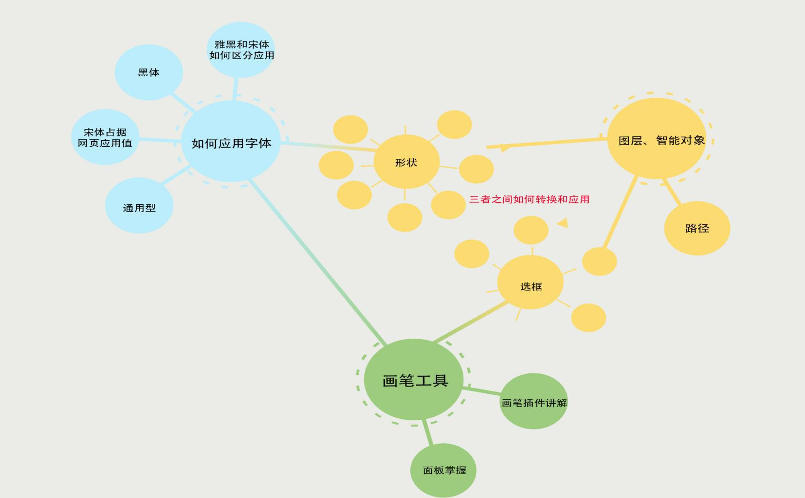

# 测试题 [分钟]

Key1 测试题1：无

Key1 测试题2：无

# 作业

writer01 习题1：

**1.绘制卡通元素 文字不少于六个文字，分别率为（600*600px）**

writer01 习题2：

**2.练习素材抠图+文字变换+背景）制作一张banner图（800*500px）**

# 扩展部分：[20分钟]

* **关于字体安装**  
  1.打字字体安装文件，右键“**安装**”  
  2.复制字体安装文件（ctrl+c），打开我的电脑 >C盘 > windows > Fonts > 粘贴
* **商业案例白光的延展讲解**

# 学员问题汇总：

* 学员问题1：
* 学员问题2：

**谢谢！**